Knihovna v Ostrovci vás zve
na povídání s promítáním
MONGOLSKO
Země, kde se zastavil čas.

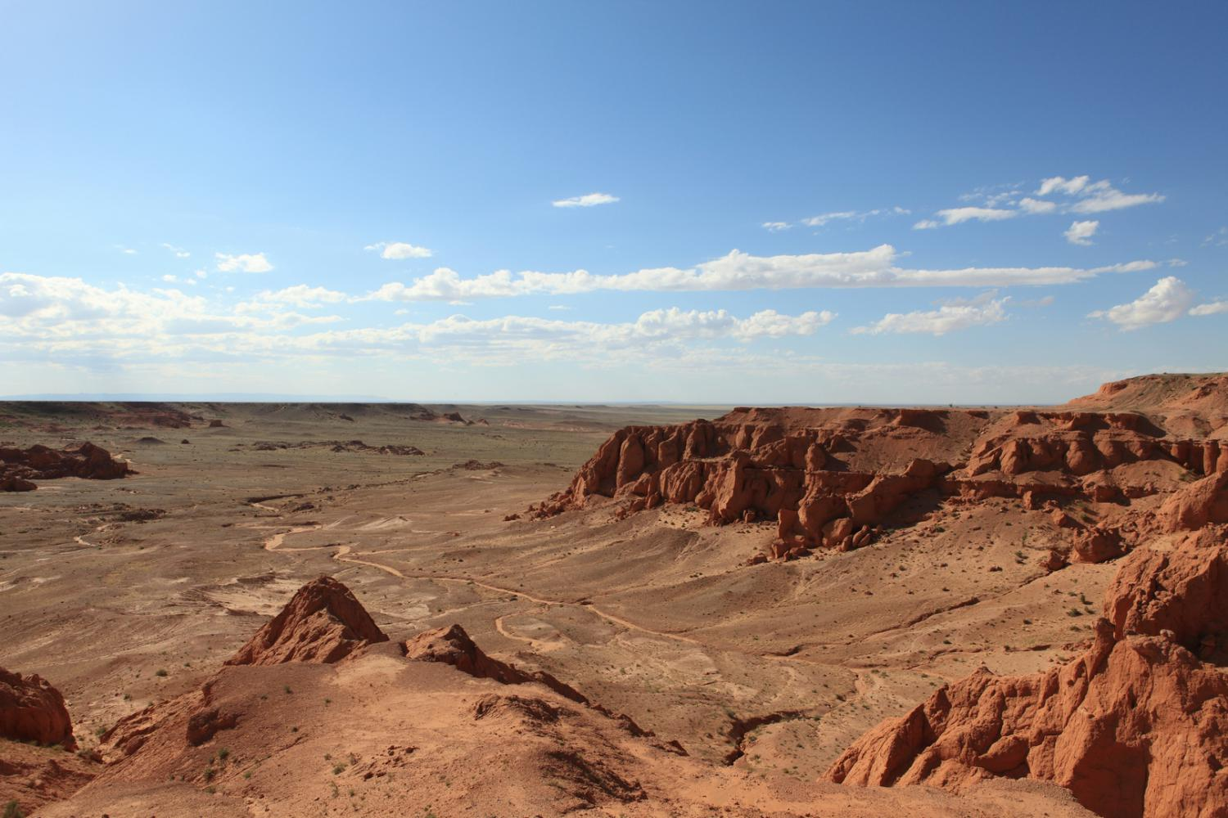

2. část
sobota 11. května 2019 v 17.00 hod.
knihovna v budově obecního úřadu

